**Министерство цифрового развития, связи и массовых**

**коммуникаций Российской Федерации**

**Ордена Трудового Красного Знамени**

**федеральное государственное бюджетное**

**учреждение высшего образования**

**«Московский Технический Университет Связи и Информатики»**

Кафедра «Корпоративные информационные системы»

**ПРАКТИЧЕСКАЯ РАБОТА №7**

по дисциплине «Основы программирования в корпоративных

информационных системах»

по теме «Работа с документами прихода и расхода денежных средств»

Выполнил: студент группы БСТ2001

Савкин Д. И.

Проверил: преп. каф. КИС.

Игнатов Д. В.

Москва 2022

# Цели и задачи

Заказчик прислал дополнительные требования к разрабатываемой информационной системе (см. практическую работу №6). Необходимо создать документ расходной накладной со следующими реквизитами: номер, дата, контрагент (обязательный), сотрудник (обязательный), договор (отбор по контрагенту, обязательный), сумма документа (обязательный), управленческий (флажок). Помимо этого, табличная часть товаров должна содержать следующие реквизиты: товар (обязательный), количество (обязательный), цена (обязательный), сумма (обязательный), ставка НДС (обязательный), сумма НДС (обязательный), всего (обязательный). А табличная часть услуг: услуга (обязательный), цена (обязательный), сумма НДС (обязательный), всего (обязательный).

По аналогии с документом расходной накладной необходимо создать документ приходной накладной.

# Ход выполнения работы

Для выполнения требования необходимо создать новые документы с указанными реквизитами в информационной базе данных. Это показано на рисунке ниже.

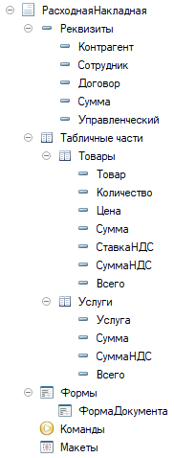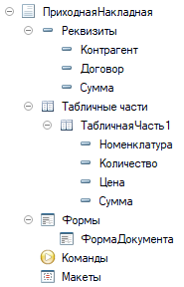

Рисунок 1 — Документы для накладных

Внешний вид форм документа расходной накладной представлен на рисунке 2, а документа приходной накладной — на рисунке 3.

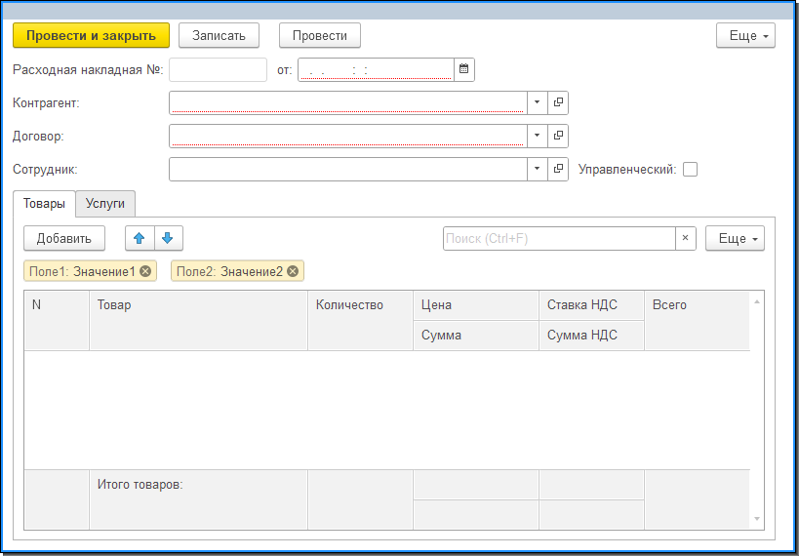

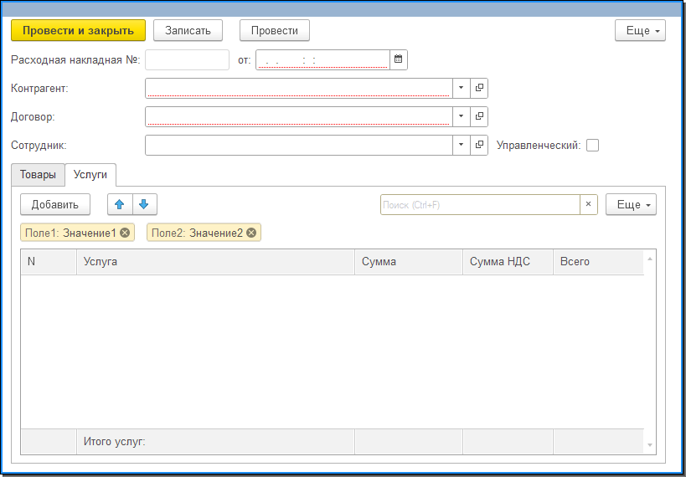

Рисунок 2 — Внешний вид формы документа расходной накладной

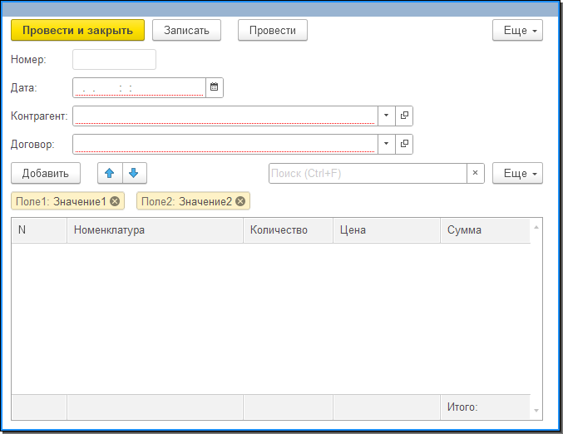

Рисунок 3 — Внешний вид формы документа приходной накладной

Исходный код модуля документа расходной накладной представлен на рисунке 4, а код модуля документа приходной накладной — на рисунке 5.

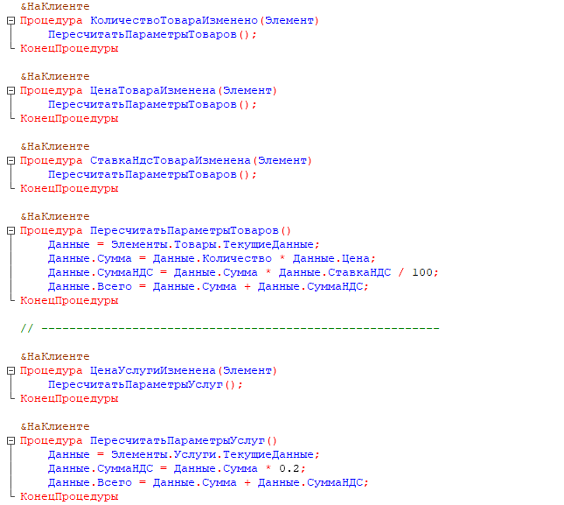



Рисунок 4 — Исходный код модулей формы и объекта документа расходной накладной

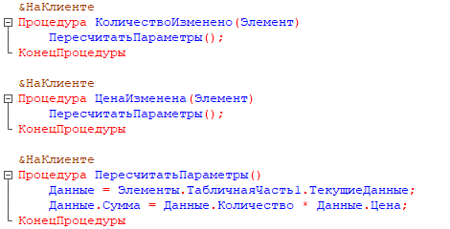



Рисунок 5 — Исходный код модуля формы и объекта документа приходной накладной

Примеры заполнения созданных документов представлены на рисунках 6 и 7 соответственно.

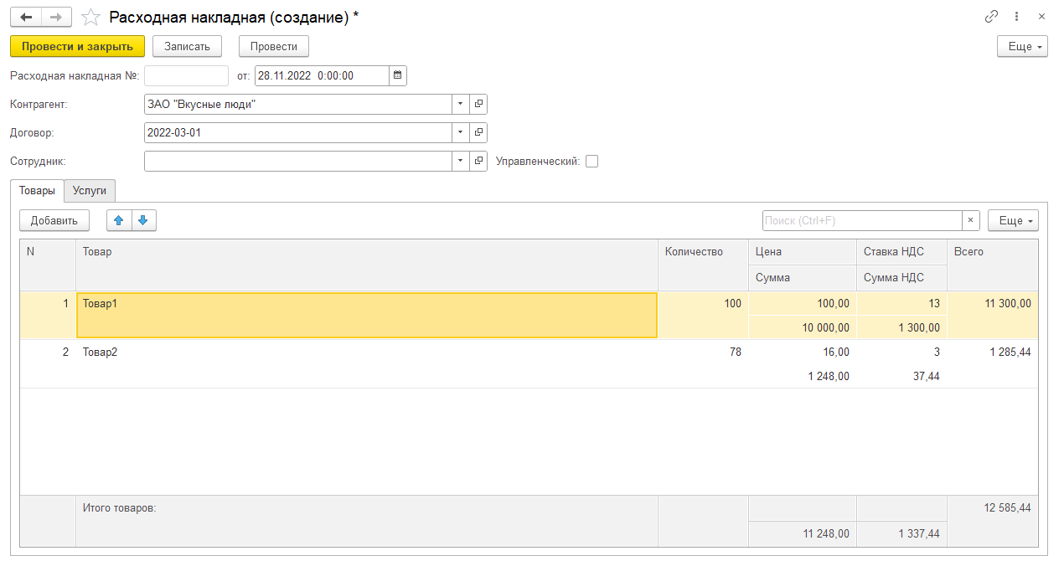

Рисунок 6 — Пример заполненной формы документа расходной накладной

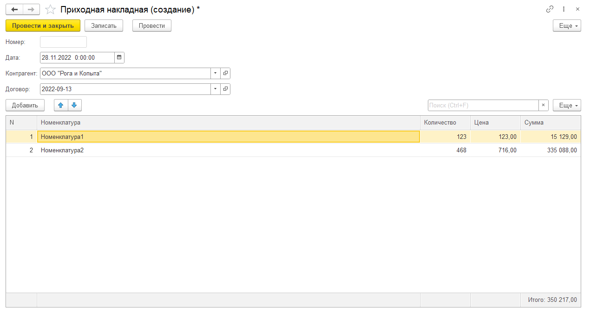

Рисунок 7 — Пример заполненной формы документа приходной накладной